**سوال 0:**

در این قسمت همانند صورت پروژه پیاده سازی شده است.

گزارش دقیق هر خط در سوال بعدی به طور دقیق شرح داده شده است. نمودار های حاصل به صورت زیر اند:

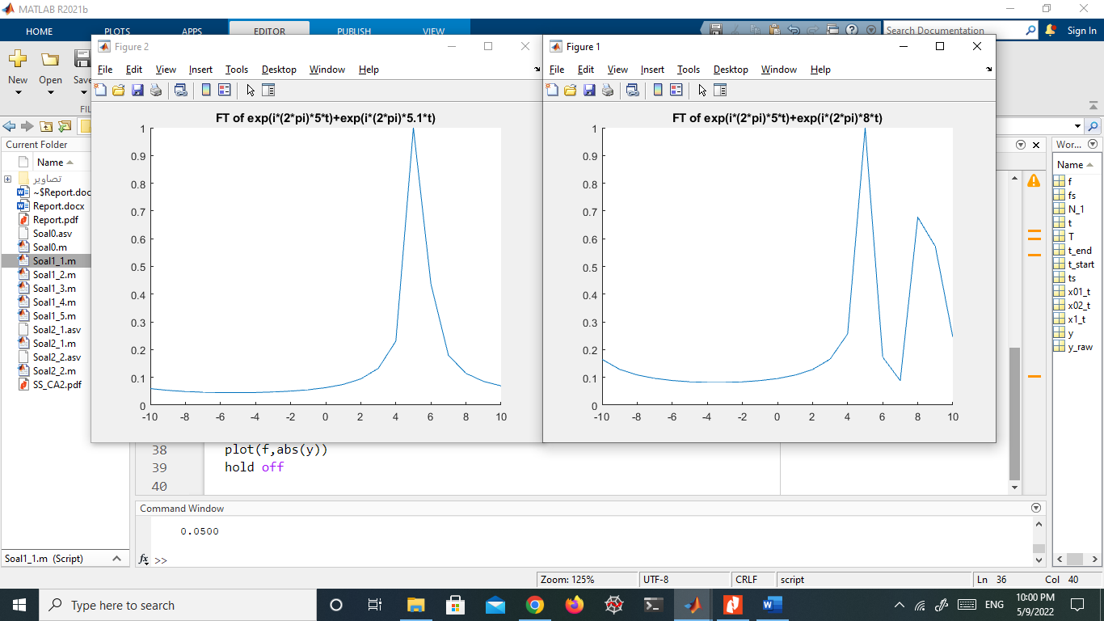

در سمت راست تبدیل فوریه سیگنال اول را می بینم که در ضرایبش 5 و 8 وجود دارد. قله ها در نقاط 5 و8 مشخص اند.

در سمت چپ تبدیل فوریه تابعی را میبینیم که ضرایبش 5 و 5.1 است. اما فقط قله در نقطه 5 مشخص استو زیرا این دو عدد 5 و 5.1 بسیار به هم نزدیکند و رزولوشن فرکانسی قدر تفیکیک این دو نقطه را از هم ندارد.

سوال 1:

در ابتدا با توجه به صورت سوال متغییر های مناسب تعریف شده اند.علت تعریف متغییر ها به این صورت این است که در بقیه سوالات همین خطوط استفاده میشوند اما مقدار متغییر آنها را تغییر با توجه به صورت سوال تغییر میدهیم.

در خط 9 دوره تناوب تعیین شده است. بازه زمانی در خط 11 برای نمونه برداری طبق صورت تمیرن نوشته شده است. در خط 12 تابع صورت سوال تعرف شده است.در خطوط 14 تا 20 نمودار تابع رسم شده است. و با دستورات xlim و ylim تنظیم شده است که نمودار به بهترین شکل ممکن نمایش داده شود.

برای بخش ب سوال هم ابتدا تبدیل فوریه تابع در خط 25 با توجه به دستور بیان شده درون صورت پروژه بدست آمده است در خط بعدی بر بیشترین مقدار تقسیم شده است تا بیشترین مقدار ممکن تابع 1 شود. در خط 28 تعداد جملات یکی کمتر بدست آمده است. و در نهایت بعد از نوشتن f طبق صورت پروژه اندازه نمودار حاصل از تبدیل فوریه بدست می آید.

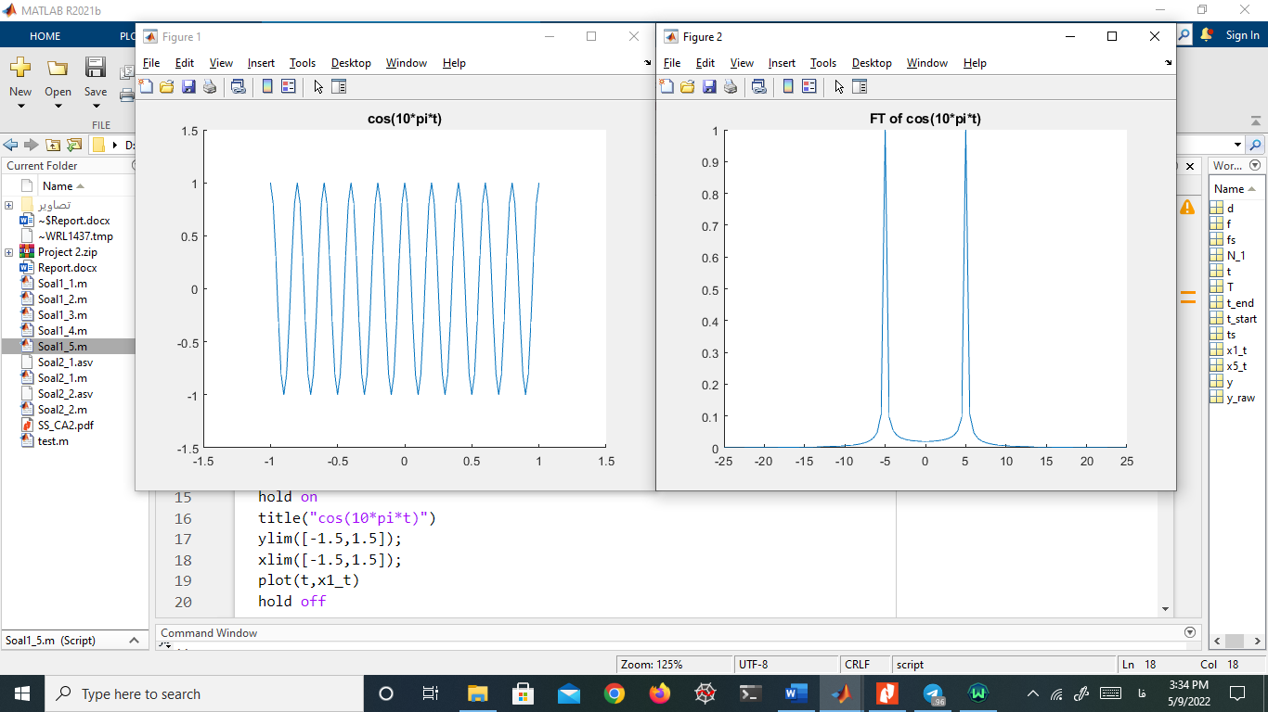نمودار های حاصل به صورت پایین می باشد.

جواب بخش ج سوال در صفحه بعد آمده است.

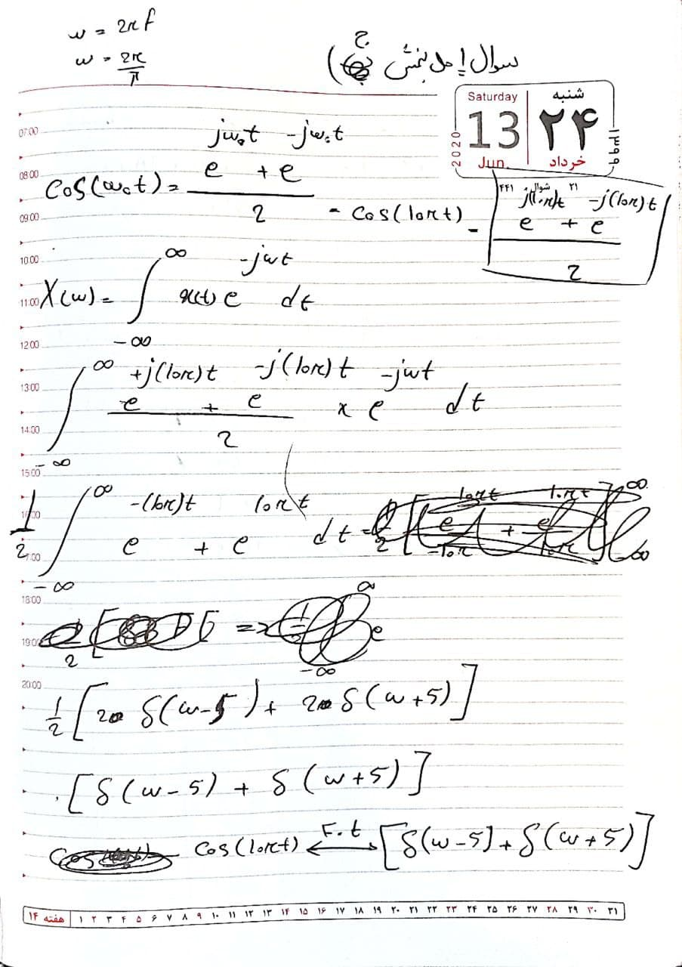

**سوال 2_1 :**

تمام کد این سوال مانند سوال اول است با این تفاوت که تابع ورودی تغییر کرده است.

برای رسم تابع پالس از تابع rectpuls استفاده شده است این تابع در communications toolbox موجود است. برای پیدا کردن این تابع از منابع زیر استفاده شده است.

* <https://www.mathworks.com/help/signal/ref/rectpuls.html>
* <https://www.youtube.com/watch?v=L0mbUWGJOio>

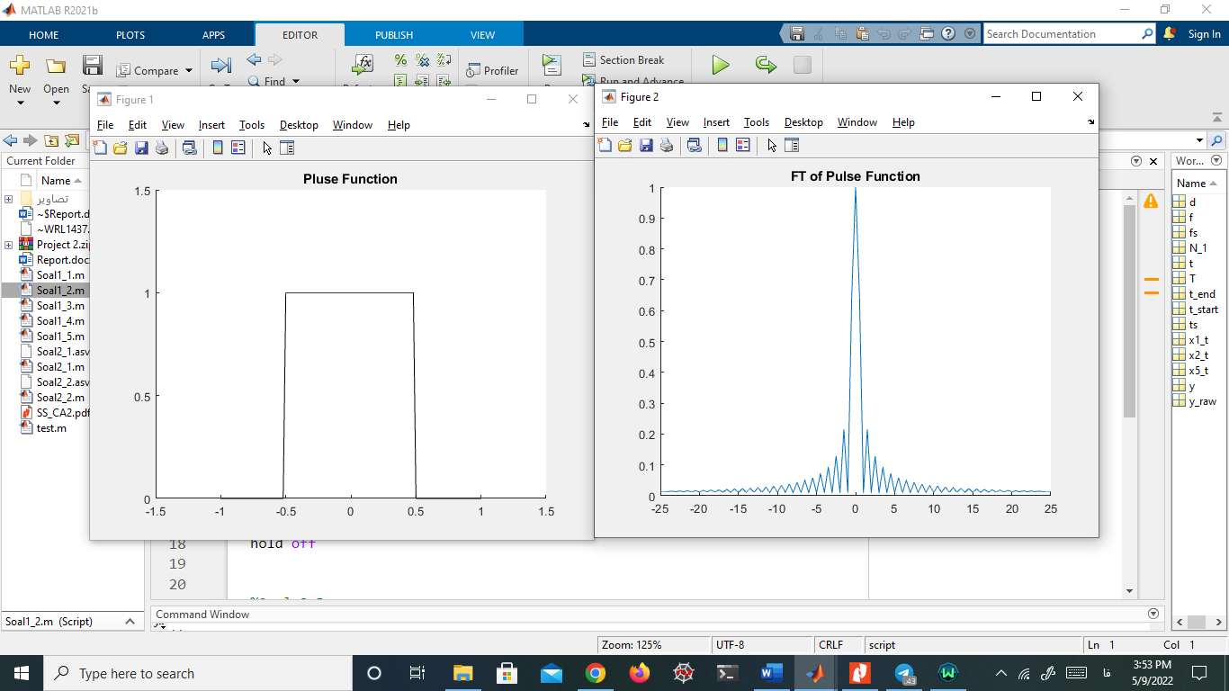نمودار ها حاصل:

همین طور که مشخص است تبدیل فوریه سیگنال تک پالس تابع sinc میشود.

حل بخش ج سوال در صفحه بعد است:

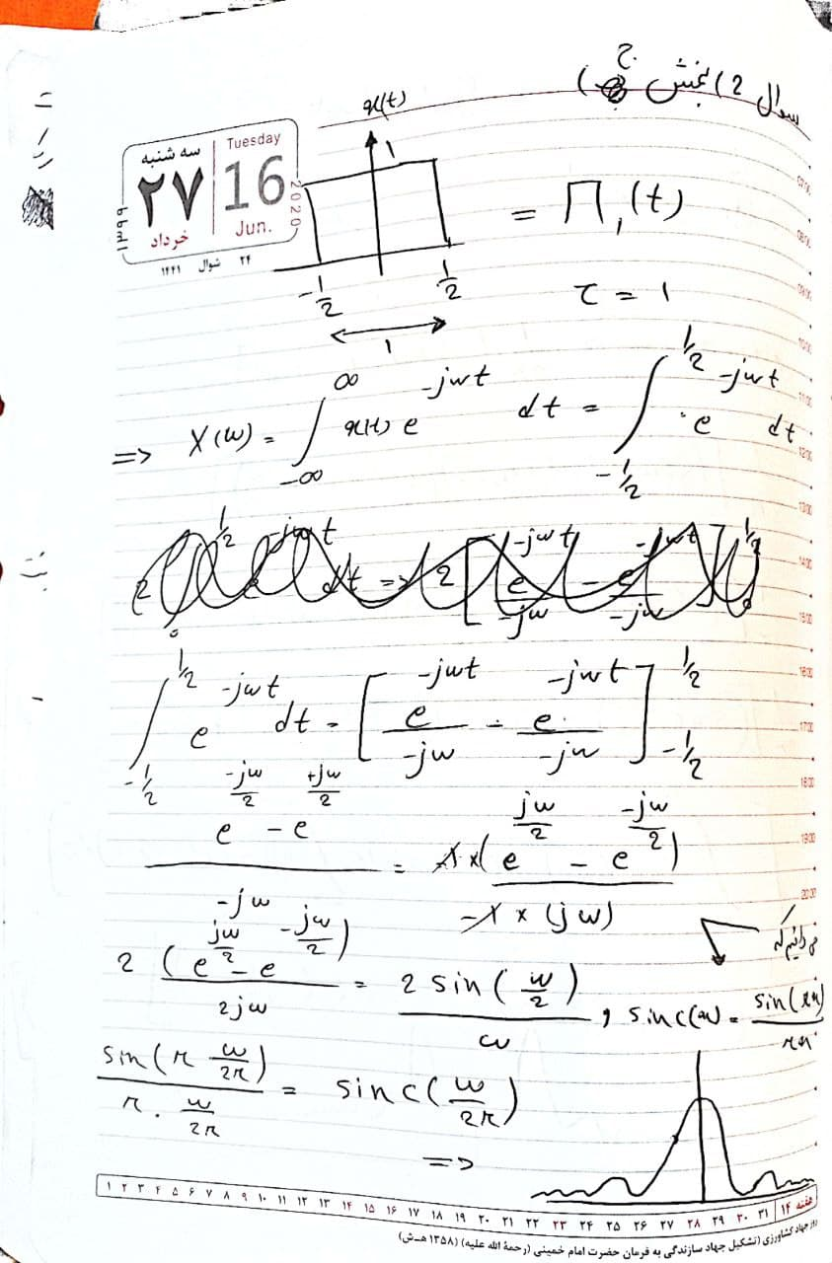

**سوال 3-1:**

تمام کد این سوال مانند سوال اول است با این تفاوت که تابع ورودی تغییر کرده است. و در متغییر x3_t این دوتابع در هم ضرب شده اند.

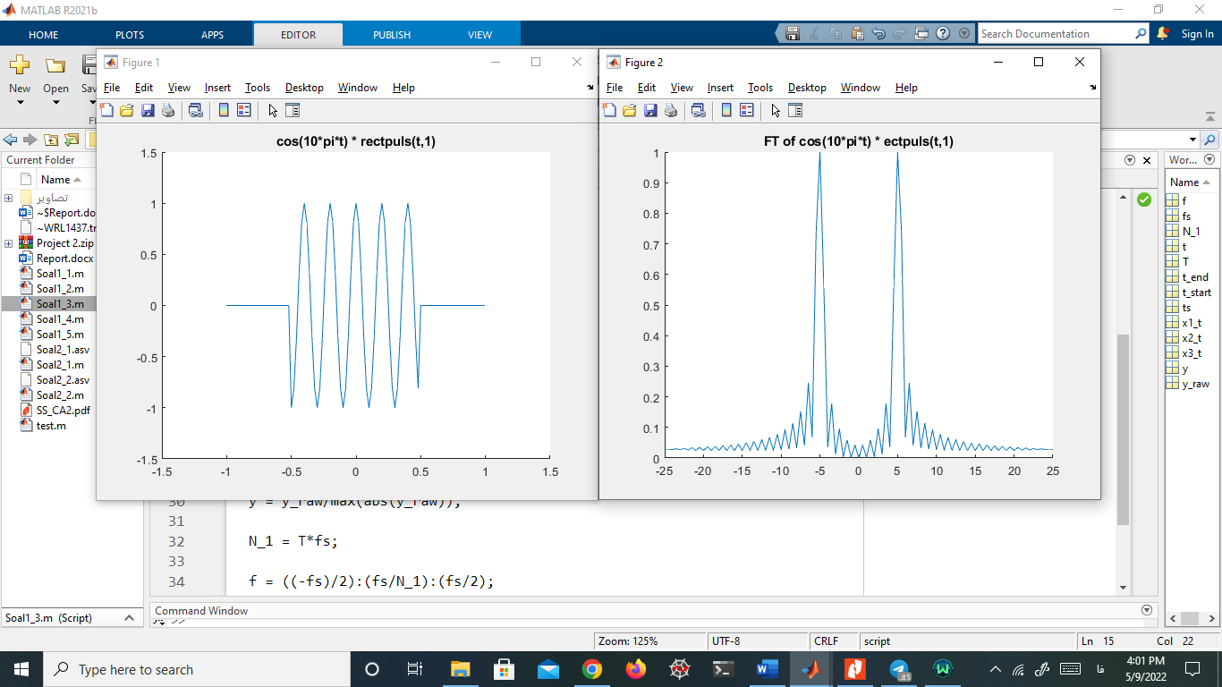نمودار های حاصل از این بخش:

در شکل اصلی تابع جاهایی که تابع 1 است همان تابع cos است ولی در جاهایی که پالس 0 است تابع ثابت 0 را داریم.

علت تشکیل شکل تبدیل فوریه تابع در سمت راست خاصیت ضرب در زمان تابع است که از کانولوشن تبدیل فوریه دو تابع که در هم ضرب شده اند می شود. جزئیات بیشتر در حل بخش ج آورده شده است.

حل قسمت ج سیگنال در صفحه بعد:

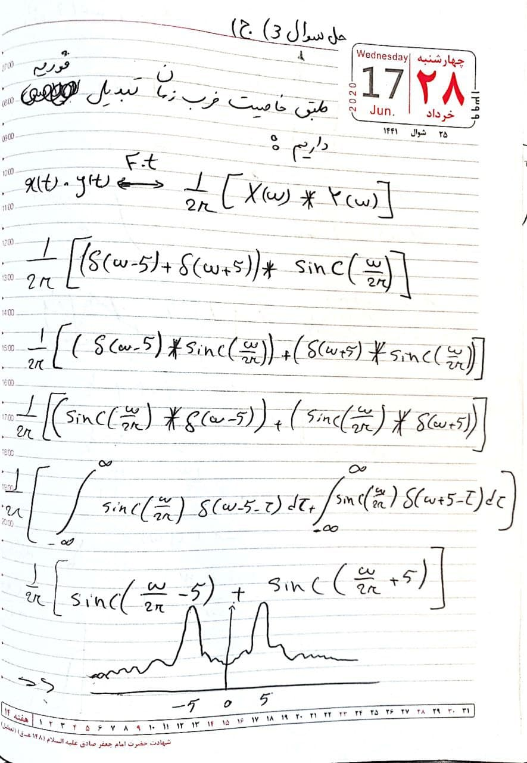

**سوال 4-1 :**

در این بخش هم از کد های سوالات قبل استفاده شده است. تنها کد مربوط به تابع ورودی در خط 13 تغییر کرده است.

برای بخش ب نیز کدهای درون pdf پروژه استفاده شده است برای رسم بخش موهومی سیگنال:

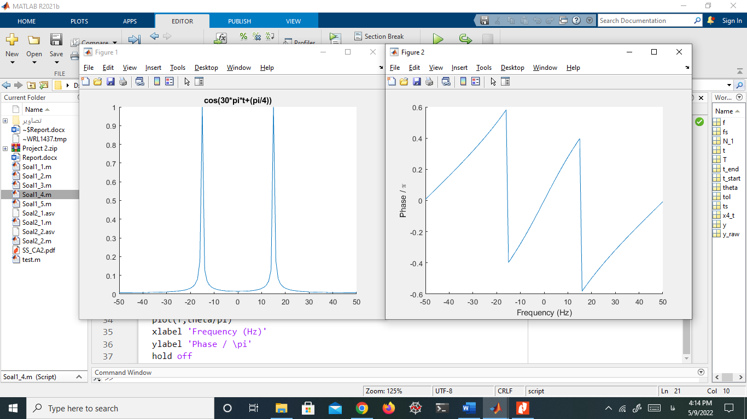نمودار های حاصل:

نمودار سمت راست مقدار موهومی تبدیل فوریه تابع است.

در حل بخش ج علت ایجاد چنین نمودار ها با حل تئوری مسائل بدست آمده است.

حل بخش ب در صفحه بعد:

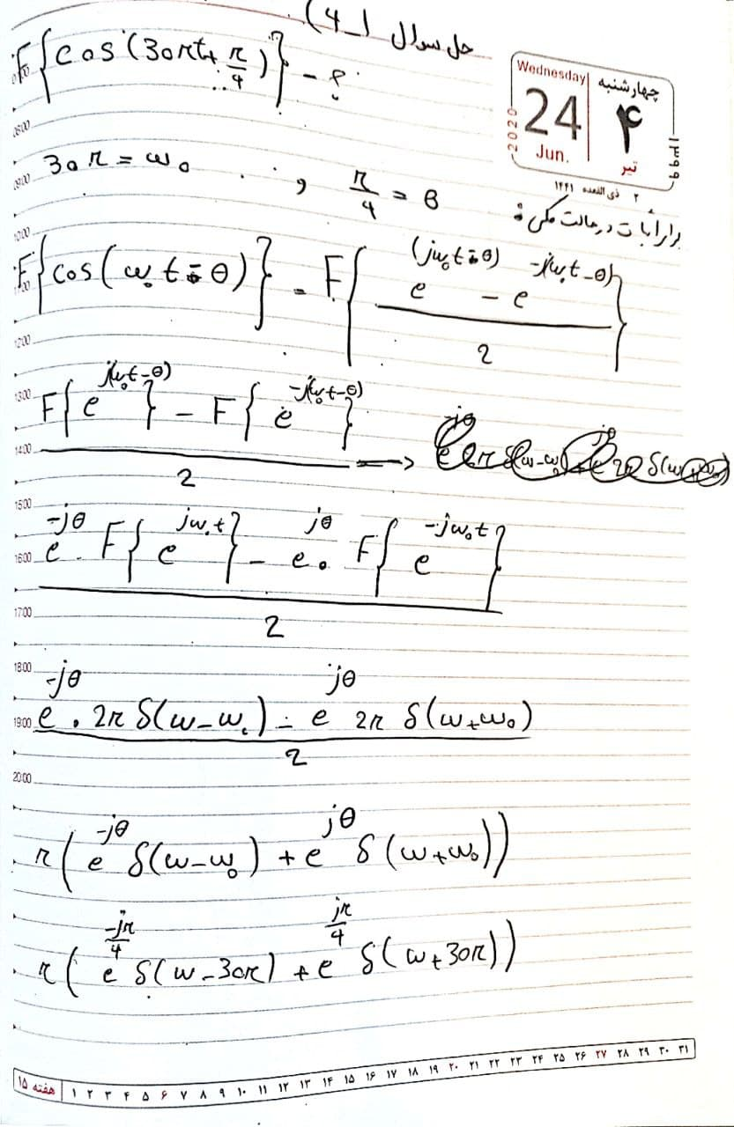

**سوال 5-1 :**

در این بخش پیش پردازش ها مانند سوالات قبل انجام شده است. برای تولید قطار ضربه از تابع pulstran استفاده شده است. اولین متغییری که میگیرد آرایه زمان های نمونه برداری است. بعدی آرایه ای از زمان های است که تابع نمایش داده میشود. باتوجه به صورت سوال متغییر d در خط 14 به این منظور طراحی شده است. متغییر بعدی اسم نوع تابع خروجی است. آخرین متغییر طول هم پالس می باشد.

با توجه به اینکه تابع های پیشفرض متلب توانایی رسم پالس ها به صورت مستقل ندارند ، آنها را به هم وصل میکند و یک پالس پهن ایجاد میکند. به این منظور از طول 0.5 بجای 1 استفاده شده است.

منابع:

* <https://www.mathworks.com/help/signal/ref/pulstran.html#:~:text=y%20%3D%20pulstran(%20t%20%2C%20d%20%2C%20func%20)%20generates%20a,of%20a%20continuous%20function%2C%20func%20.&text=example-,y%20%3D%20pulstran(%20t%20%2C%20d%20%2C%20func%20%2C%20fs%20),a%20sample%20rate%20of%20fs%20.&text=y%20%3D%20pulstran(%20t%20%2C%20d%20%2C%20p%20)%20generates%20a,prototype%20pulse%20in%20vector%20p%20>.
* <https://www.mathworks.com/matlabcentral/answers/77972-how-to-make-a-rectangular-pulse-train-at-50-khz-frequency>

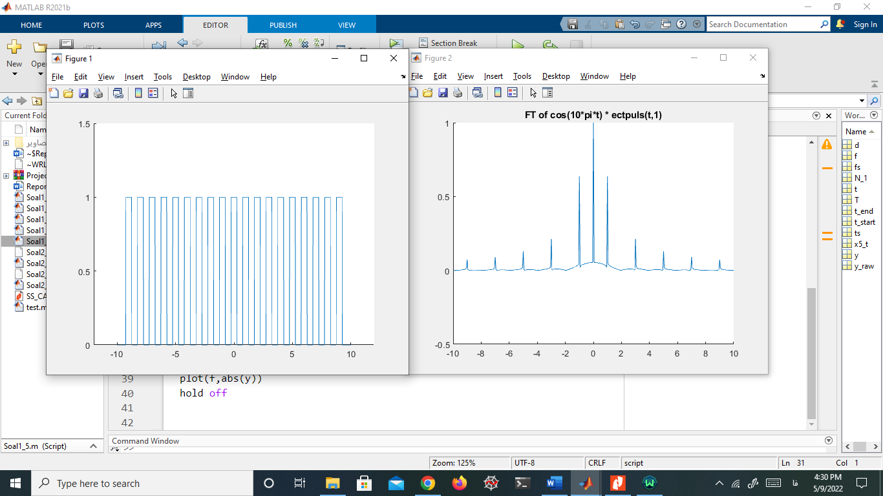نمودار های حاصل به صورت زیر است:

نمودار سمت چپ نمودار حاصل از قطار ضربه می باشد. و نمودار سمت چپ اندازه تبدیل فوریه آن است. جواب بخش ج:

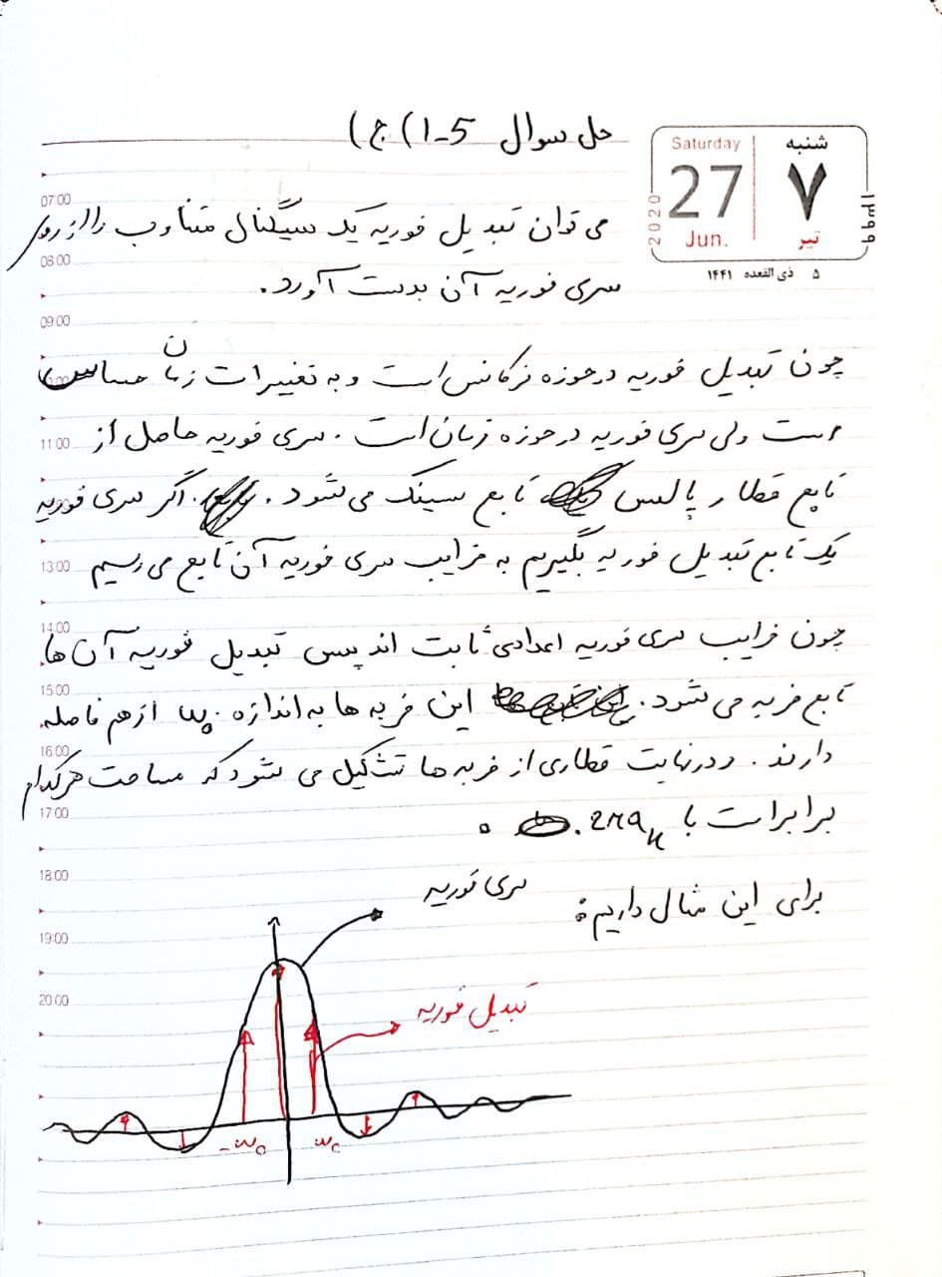

**سوال 1-2 :**

این سوال هم از کد های سوالات قبل استفاده شده است با این تفاوت که در خط 14 تا 16 تابع پله تعریف شده است.

تابع dirac(t) تابعی است که به صورت پیشفرض تمام نقاط t را غیر از صفر را برابر 0 میگذارد و در نقطه t=0 بینهایت میگذارد. از آنجا که تابع به این صورت در متلب قابل نمایش نیست من در خط بعدی درایه که بینهایت شده است را پیدا کرده ام بعد مقدار آن را به 1 تغییر دادم در خط بعدی تا تابع پله واحد داشته باشیم.

برای رسم تابع دلتا بهتر از تابع stem استفاده شود که مخصوص رسم اینگونه توابع می باشد. من هم در این بخش از این تابع استفاده کرده ام.

منابع:

* <https://www.mathworks.com/help/symbolic/sym.dirac.html#:~:text=Plot%20Dirac%20Delta%20Function,-You%20can%20use&text=Declare%20a%20symbolic%20variable%20x,(x)%20by%20using%20fplot%20.&text=To%20handle%20the%20infinity%20at,delta%20function%20by%20using%20stem%20>.

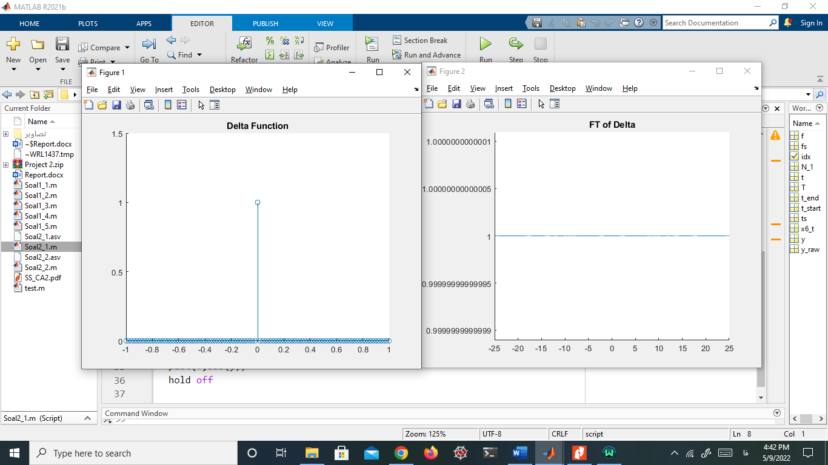نمودار های حاصل شده به صورت زیر می باشد.

تابع دلتا دارای تغییر بسیار زیادی در زمان است پس برای نمایش آن باید از تمام فرکانس ها استفاده شود. به همین دلیل در سمت اندازه تبدیل فوریه آن یک خط راست شده است.

توضیحات بیشتر در آخر حل سوال 2-2 ج.

حل بخش ج این سوال در صفحه بعد:

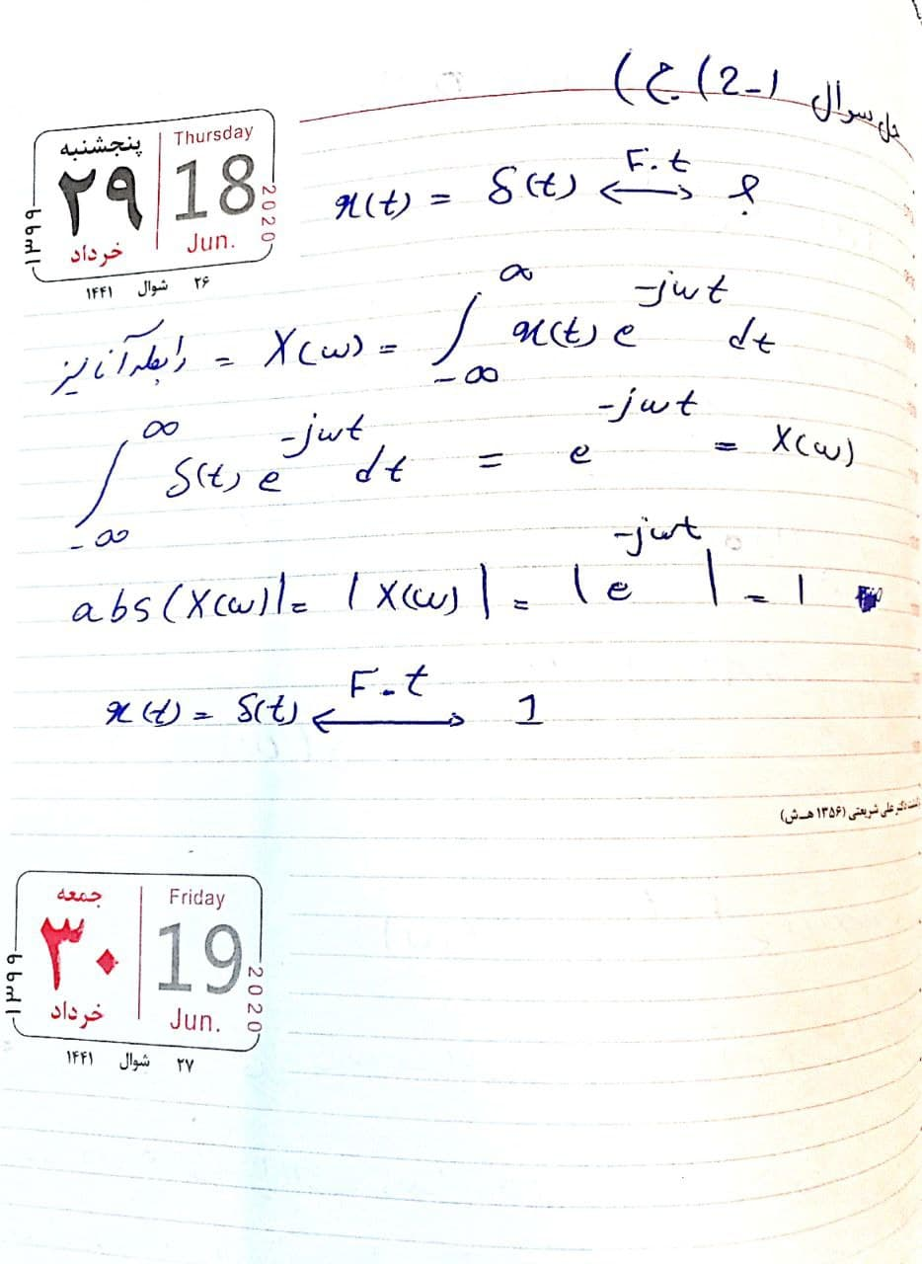

**سوال 2-2:**

کد های این بخش هم مانند بخش های قبلی است. در خط های 14 تا 15 تابع ثابت 1 به صورت دستی تولید شده است زیرا موفق نشدم تابعی مناسب برای رسم تابع ثابت 1 پیدا کنم. تابع yline با تابع fft در تناقض بود و باعث ارور آن می شد.

بقیه کد بقیه سوالات می باشد.

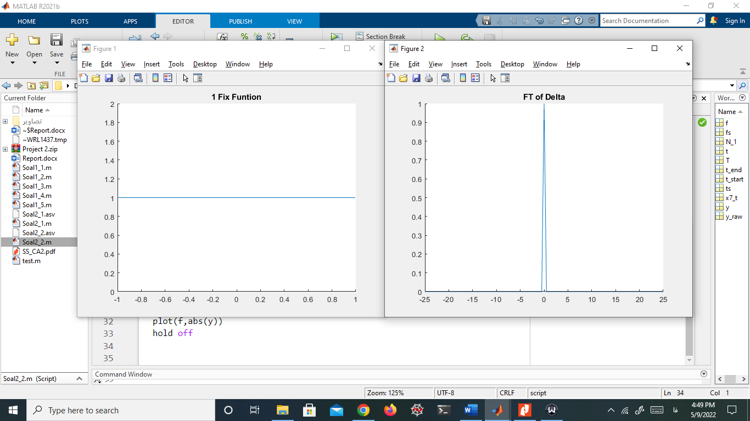نمودار های حاصل:

جواب بخش ج سوال در صفحه بعد آمده است:

